Załącznik 9C.
Losy zawodowe absolwentów ANS
im. prof. Edwarda Lipińskiego w Kielcach - kierunek Zarządzanie i Coaching
(rocznik 2020/2021)
Wstęp
Poniższy raport zawiera wyniki badania losów zawodowych absolwentów ANS w Kielcach – rocznik 2020/2021 – przeprowadzonego w marcu 2024 r. Zostali nim objęci absolwenci kierunku Zarządzanie i Coaching na wydziale Ekonomii i Zarządzania. Celem badania było określenie sytuacji zawodowej osób po studiach w ANS i wpływu jaki na tę sytuację miały kompetencje i umiejętności zdobyte podczas studiów; wskazanie, które elementy wykształcenia – i w jakim stopniu – wpłynęły na sytuację zawodową absolwentów, a w szczególności pomogły im znaleźć i podjąć pierwszą pracę lub przeciwnie – spowodowały, że nie znaleźli zatrudnienia, względnie wykonywana praca ich nie satysfakcjonuje; sformułowanie na tej podstawie wniosków i zaleceń służących dostosowaniu kierunków studiów i programów kształcenia do potrzeb rynku pracy.

W badaniu przyjęto założenie, że będzie miało ono charakter panelowy w celu uchwycenia zmian – ta sam grupa respondentów zostanie poddana badaniu po 6 miesiącach, po trzech i po pięciu latach od uzyskania statusu absolwenta. Raport przedstawia sytuację absolwentów po 6 miesiącach od ukończenia uczelni, ale ta sama grupa respondentów zostanie poddana badaniu w listopadzie 2026 r., tj. po 3 latach i w listopadzie 2028 r. - po 5 latach od uzyskania statusu absolwenta.
Opracowanie tego dokumentu poprzedziły następujące działania:
- stworzenie bazy danych absolwentów – od czerwca 2023 do końca września 2023 r.
- wysyłanie maili do respondentów objętych badaniem - marzec 2024 r. (badanie zostało przeprowadzone metodą CAWI - Computer Assisted Web Interviewing - wywiad za pomocą kwestionariusza ankiety, udostępnionego respondentom przez Internet; aby zapewnić powszechność badania i jak najlepszy wskaźnik zwrotu wypełnionych ankiet, imienne e-maile zapraszające do udziału w badaniu były wysyłane w trzech „falach”, w odstępie trzech tygodni:
- zaproszenie do udziału w badaniu;
- przypomnienie o badaniu;
- drugi mail przypominający - do osób, które nie przesłały wypełnionej ankiety;
- po zakończeniu badania wszyscy respondenci, którzy wzięli udział w badaniu otrzymali maila z podziękowaniem;
- opracowanie raportu
Kwestionariusz ankiety badawczej
Na konstrukcję kwestionariusza ankiety wpływa założenie, że zbiorowość absolwentów jest niejednorodna i składa się z grup o różnej pozycji na rynku pracy. W populacji osób objętych badaniem wyróżniono pięć grup absolwentów – ze względu na ich sytuację zawodową:
- osoby pracujące (zatrudnione),
- osoby niepracujące i kontynuujące naukę,
- osoby niepracujące i niekontynuujące nauki,
- osoby prowadzące własną działalność gospodarczą.
Zaliczenie do jednej z grup wpływa na różnicowanie części pytań w ankiecie badawczej; np. niepracujący nie są pytani o stopień zgodności wykonywanej pracy z wykształceniem, natomiast oczekuje się odpowiedzi na pytanie o przyczyny pozostawania bez pracy.
Kwestionariusz rozpoczyna – tuż po wstępie wyjaśniającym cele badania – zestaw pytań skierowanych do wszystkich respondentów: metryczka + pytania ogólne i dotyczące okresu studiów. Odpowiedź na ostatnie pytanie w tej części - Do której z grup, wyróżnionych ze względu na sytuację zawodową się Pan/Pani zalicza? kieruje respondenta do jednego z pięciu bloków pytań (kolejno dla: a) pracujących, b) pracujących – kontynuujących naukę, c) niepracujących – kontynuujących naukę, d) niepracujących – niekontynuujących nauki, e) prowadzących własną działalność gospodarczą).
By uczynić ankietę jak najbardziej „przyjazną” dla wypełniających ją absolwentów (uprościć, zmniejszyć wysiłek i skrócić czas wypełniania) większość pytań ma charakter półotwarty, tj. obok odpowiedzi sugerowanych pozostawia się dodatkowe miejsce na wpisanie odpowiedzi nie uwzględnionych przez autorów ankiety.
Podstawowe definicje
Absolwent – to osoba, która w danym roku akademickim ukończyła studia w ANS i złożyła egzamin licencjacki/magisterski w okresie przewidzianym Regulaminem studiów i tym samym uzyskała prawo do posługiwania się tytułem zawodowym (odpowiednio – licencjata/inżyniera lub magistra).
Losy zawodowe absolwentów – sytuacja zawodowa absolwentów po 6 miesiącach, a następnie po trzech i po pięciu latach od złożenia egzaminu licencjackiego/magisterskiego, charakteryzowana przez zespół czynników takich jak – miejsce zatrudnienia, forma, rodzaj pracy, branża, stanowisko, zarobki, rodzaj prowadzonej działalności gospodarczej, forma kontynuacji nauki, przyczyny pozostawania bez pracy, plany dotyczące zatrudnienia itp.
Kompetencje – połączenie wiedzy z danego zakresu (wiem co), umiejętności (wiem jak) oraz postaw (chcę i jestem gotów wykorzystać swoją wiedzę i umiejętności).
Bezrobotny (wg Eurostatu) – osoba, która ma co najmniej 15 lat, jest zdolna podjąć pracę w ciągu 2 tygodni, aktywnie poszukiwała pracy przez ostatnie 4 tygodnie.

- Charakterystyka absolwentów (rocznik 2020/2021)
W marcu 2024 r. przesłano absolwentom ANS w Kielcach rocznik 2020/2021 – 107 ankiet (metodą CAVI), obejmując w ten sposób wszystkie osoby, które uzyskały status absolwenta na kierunku Zarządzanie i Coaching. W odpowiedzi nadesłano 13 wypełnionych ankiety, co stanowi 14%. W grupie respondentów 51,7% stanowili mężczyźni, a 42,9% kobiety.
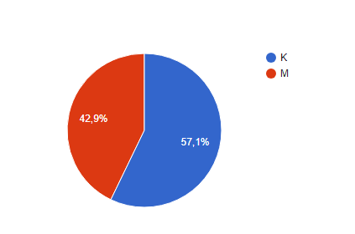

Sytuacja zawodowa oraz miejsce zamieszkania
Przeprowadzone badanie sprawdzało m.in. obecną sytuację absolwentów na rynku pracy; ze względu na zróżnicowanie ich losów zawodowych wyróżniono 4 kategorie: 1) pracujących (zatrudnionych), 2) pracujących i kontynuujących równocześnie naukę, 3) nie pracujących i kontynuujących naukę, 4) nie pracujących i nie kontynuujących nauki, 5) prowadzących własną działalność gospodarczą.
W badanej grupie ogółem najliczniej reprezentowane były osoby pracujące – 78,6%; ok. 14,3% respondentów zadeklarowało, że prowadzi własną działalność gospodarczą; grupa pozostających bez pracy (nie pracujących, nie kontynuujących nauki) – wyniosła 7,1%;
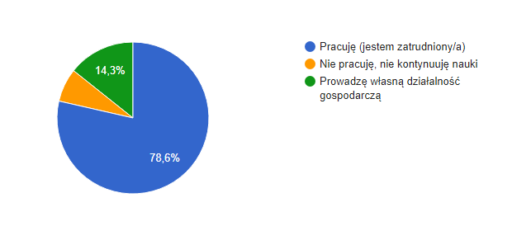

Wyniki ankiety pozwalają również formułować wnioski na temat miejsca zamieszkania absolwentów. Miasto liczące ponad 100 tys. jako miejsce zamieszkania wskazało 5 respondentów (35,7%), Na drugim miejscu znalazła się wieś, w której zamieszkanie zadeklarowały 4 osoby (28,6%), Po 2 osoby (14,3%) pochodziło z miast do 50 tys. i 100 tys. mieszkańców. Tylko 1 osoba (7,1%) zadeklarowała miejsce zamieszkania jako miasto do 10 tys.

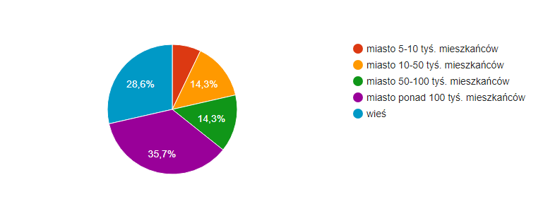

- Charakterystyka absolwentów (rocznik 2020/2021) - pracujący (zatrudnieni)
Zdecydowana większość pracowała już w trakcie studiów – 10 (90,9%). Dla nich praca po ukończeniu studiów była kontynuacją zatrudnienia. Tylko 1 osoba znalazła pracę w ciągu 3 miesięcy – 1 (9,1%). Dla większości było to zatrudnienie stabilne: aż 7osób (63,6%) pracowało w tym okresie dla 1 pracodawcy, 2 osoby (18,2%) – dla trzech, po 1 osobie dla 2 lub 4 i więcej (9,11%).

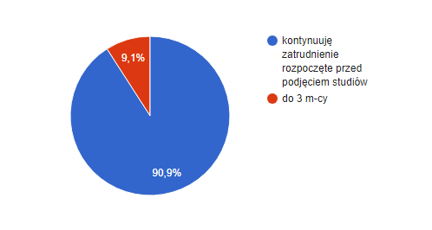

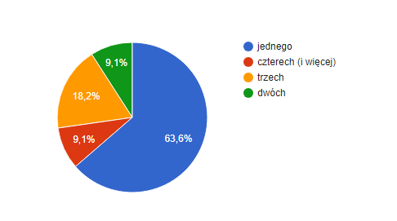
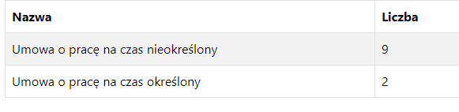Względną stabilność zatrudnienia potwierdza również forma zatrudnienia: 9 osób (81,8%) miało umowę o pracę na czas nieokreślony, 2 osoby (18,2%) – umowę o pracę na czas określony.
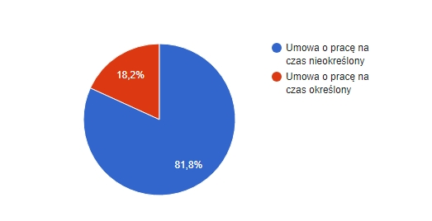

Internet (50%) był jednym z głównych metod znalezienia pracy. Bezpośredni kontakt z pracodawcą zadeklarowało (33,3%), Z pomocy rodziny/znajomych jak również ogłoszeń prasowych skorzystało po 1 osobie (8,3%)

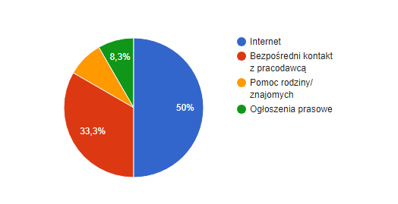

Miejscem zatrudnienia pracujących absolwentów jest najczęściej sektor prywatny: bardzo duże firmy (ponad 100 pracowników) (36,4%), w średnich (od 51 do 250 pracowników) znalazło zatrudnienie (27,3%), w dużych (251 do 1000 pracowników) (18.2%). Po (9.1%) znalazło zatrudnienie sektorze państwowym jak również w sektorze prywatnym małej firmy (do 50 pracowników).
Rozpatrując zatrudnienie w układzie branżowym – najwięksi pracodawcy branża nieokreślona czyli inne (38,5,%) oraz handel i budownictwo po (15,4%)
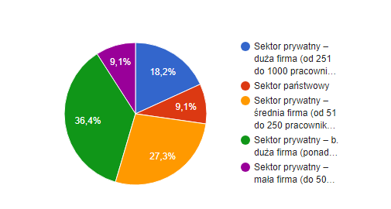
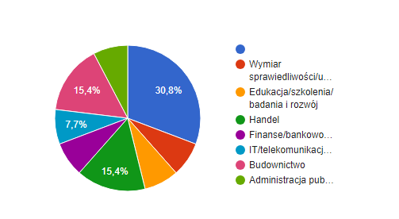

Jeżeli chodzi o stanowisko pracy to (54,5%) zadeklarowało zatrudnienie jako specjalista, po (18/2%) byli kierownicy lub szeregowi pracownicy.
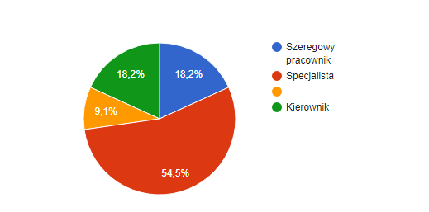

Zadano również pytanie o zgodność wykonywanej pracy ze zdobytym w trakcie studiów wykształceniem.
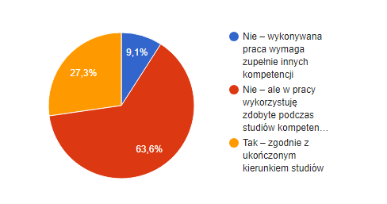

Aż (63,6%) stwierdza, że choć nie ma tu bezpośredniego związku, to jednak wykorzystuje w pracy wiedzę uzyskaną podczas studiów, (27,3 %) deklarowało zgodność pracy z ukończonym kierunkiem studiów. Tylko u (9,1%) wykonywana praca wymaga zupełnie innych kompetencji.
Na pytanie czy jest Pan/Pani zadowolony(a) z wykonywanej pracy, większość zadeklarowała raczej tak (63,6 %). Tylko (18,2 %) było na raczej tak, lub ani tak, ani nie.

